VERBALE G.L.O PEI PROVVISORIO

SCUOLA
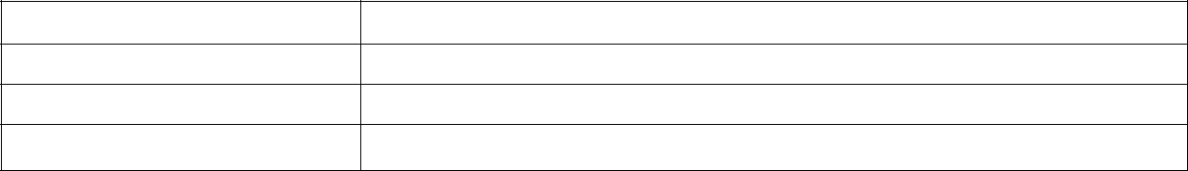

ANNO SCOLASTICO

ALUNNO/A

CLASSE

IL GIORNO ………………………………………………………………..ALLE ORE…………………………………………………………………….

C/O I LOCALI DI ..............................

SI E’ RIUNITO IL GRUPPO DI LAVORO OPERATIVO ALLA PRESENZA DI:

COMPONENTE | QUALIFICA
(NOME COGNOME)
 | Unità Multidisciplinare
 | Madre /Padre
 | Docente Sostegno
 | Consiglio di Classe
 | Coordinatrice Area Inclusione

PRESIDENTE (DELEGATO DEL DIRIGENTE SCOLASTICO):

……………………………………………………………………………..

SEGRETARIO/VERBALIZZANTE:

………………..………………………………………………………………………………………………………
COMMISSIONE SUPPORTO FS:

De Stefano Carmela, Nebula Antonietta e Nitto M.Luigia

ORDINE DEL GIORNO:

Compilazione delle sezioni del PEI provvisorio.

VERBALIZZAZIONE DEGLI INTERVENTI E DELLE CONCLUSIONI RELATIVE AI PUNTI ALL’ODG:

(inserire dettagliata sintesi degli interventi di ciascun membro del GLHO, per ogni punto dell’ODG)



DOPO UNO SCAMBIO DI INFORMAZIONI SULL’ALUNNO TRA FAMIGLIA E DOCENTI SI E’ PROCEDUTO ALLA COMPILAZIONE DELLE SEZIONI 1,2,4,6,12 CON I RELATIVI ALLEGATI C e C1

DEFINIZIONE ORE “EFFETTIVA ESIGENZA”

I

VARIE ED EVENTUALI

DETERMINAZIONE “EFFETTIVE ESIGENZE” COMPROVATE DALLA DIAGNOSI FUNZIONALE E DAL PEI (DL 78/10, ART 9 COMMA 15 – ART 10 COMMA5)

DIAGNOSI CLINICA
(DAL VERBALE D.F. redatto dalla NPI

Data
DOTT.SSA

RICHIESTA DI ASSISTENZA EDUCATIVA/ ASACOM

AUSILI SPECIFICI

SERVIZI DI TRASPORTO

SCUOLA

Componente (Nome e cognome) | FIRMA

Sant’Egidio Del Monte Albino

